

***ILUSTRE MUNICIPALIDAD DE LINARES***

***LICEO BICENTENARIO***

***VALENTIN LETELIER MADARIAGA***

***L I N A R E S***

***CERTIFICADO DE ALUMNO REGULAR***

*La Directora del Liceo Bicentenario* ***VALENTIN LETELIER MADARIAGA*** *de Linares que suscribe, CERTIFICA:*

*Que, Don (ña),* ***${nombre}, RUT N°******${rut}****, alumno(a) regular del ${grado}° Año ${letra}, de Enseñanza ${nivel} Año ${anio_1} de este establecimiento,* ***Registro de Matricula N° ${matricula}****,* ***RBD N° 3247-6****, Decreto* ***Cooperativo N° 3061/81****. Este Liceo no contempla pago de escolaridad mensual.*

*Se extiende el presente certificado a petición del Interesado (a) para realizar trámites* ***CON FINES QUE ESTIME CONVENIENTE.***

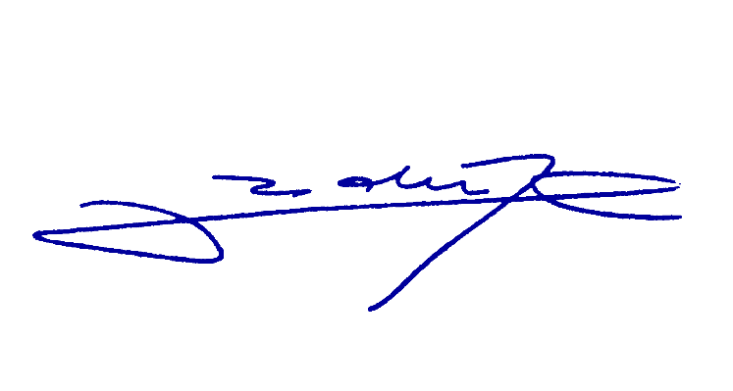

*_________________________________*

*ISABEL RODRIGUEZ PINCHEIRA DIRECTORA*

*LINARES, ${mes} ${dia} del ${anio_2}.*